Olaines novads
Olaines novads ar administratīvo centru Olainē

2020. gadā: iedzīvotāju skaits — 19 511
kopējie budžeta ieņēmumi — 23 516 527 EUR, t.sk. dotācija no PFIF 6,7%
Pašvaldība | Iedzīvotāju skaits |  | Budžeta ieņēmumu plāns 2020.g.
 | 2020.g. sākums | Prognoze 2030.g. | Kopā, EUR | Dotācija no PFIF (+),  Iemaksas PFIF (-), EUR
Olaines novads | 19 511 | -8,7% | 23 516 527 | 1 584 330

Pašvaldību sadarbība (esošā situācija)
- Biedrības:
“Pierīgas partnerība” - Izstrādāt un realizēt stratēģiju ilgtspējīgai attīstībai, izmantojot sabiedrības līdzdalības principus (Babītes, Olaines novada un Mārupes pašvaldības)

Iespējas pilnveidot pakalpojumu sniegšanas organizatorisko struktūru pēc ATR, veicinot kvalitāti un nodrošinot efektīvu publisko līdzekļu izlietošanu (piemēri esošajai situācijai atsevišķās pašvaldības darbības jomās)
Pašvaldība | Pašvaldības vidusskolas, skaits | Skolēnu skaits 10.–12. kl., 2019./2020.m.g.⁷ | Būvvalde | Teritorijas plānotājs
Olaines novads | 2 | 190 | Ir sava | Nav norādīts

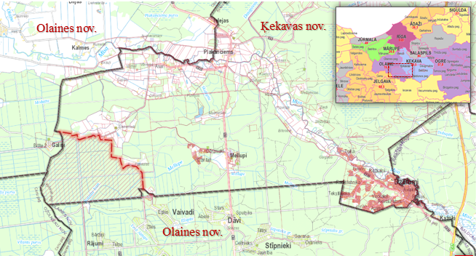

Avots: Centrālā statistikas pārvalde
Avots: SIA “Karšu izdevniecība Jāņa sēta”
Avots: FM, uz 31.05.2020., https://www.fm.gov.lv/lv/sadalas/pasvaldibu_finansu_uzraudziba/pasvaldibu_finansu_raditaju_analize/
Avots: Ministru kabineta 2019.gada 17.decembra noteikumi Nr. 653 “Noteikumi par pašvaldību finanšu izlīdzināšanas fonda ieņēmumiem un to sadales kārtību 2020. gadā”
Avoti: pašvaldību iesūtītās anketas, 2019; pašvaldību mājaslapas
Valsts izglītības informācijas sistēmas dati uz 2019.gada 1.septembri https://izm.gov.lv/lv/publikacijas-un-statistika/statistika-par-izglitibu/dati-no-viis/2019-2020-m-g (izglītojamo skaits 10.-12. klašu grupās pašvaldību izglītības iestādēs, kurās īsteno vispārējās vidējās izglītības programmas (vispārizglītojošajās vidusskolās, ģimnāzijās un valsts ģimnāzijās) 2019./2020.m.g.
Pašvaldību/būvvalžu kontaktinformācija http://bvkb.gov.lv/lv/content/pasvaldibu-buvvalzu-kontaktinformacija
VARAM apkopota informācija un vērtējums, 2019

